San Salvador 25 de octubre de 2021

OFICINA DE ACCESO A LA INFORMACIÓN Y RESPUESTA OIR

PÚBLICO EN GENERAL
PRESENTE.

Por este medio, la Autoridad Marítima Portuaria, DECLARA LA INEXISTENCIA OBRAS EN EJECUCIÓN, a las que se refiere el Artículo 10 numeral 15 de la Ley de Acceso a la Información Pública, ya que esta Institución no cuenta con Obras en ejecución, o ejecutadas total o parcialmente con fondos públicos. Sin embargo, si en el futuro se cuenta con ese tipo de información, se pondrá a la disposición del público de manera oportuna en nuestro portal. Y para hacerlo de conocimiento general se extiende la presente acta

Sin otro particular,

Atte.

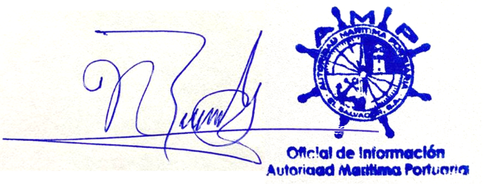

José Nohé Reyes Granados
Oficial de Información

